УДК
Прізвище та ініціали авторів,
науковий ступінь, вчене звання, посада,
Установа, Місто, Країна

НАЗВА ДОПОВІДІ

Для включення у програму конференції розглядаються тези доповідей, отримані в електронному вигляді оргкомітетом до 05 червня 2022 року включно.
Обсяг – до 3 сторінок, текст друкувати у редакторі Microsoft Word, без нумерації сторінок, шрифтом «Times New Roman», кеглем 10 pt через один інтервал без ущільнення тексту та переносів, береги – з усіх боків не менше ніж 20 мм, абзацний відступ: 0,5 см. На початку тез у лівому куті вказується УДК (універсальна десяткова класифікація https://teacode.com/online/udc/).
Після УДК в правому куті вказується прізвище та ініціали авторів, науковий ступінь, вчене звання, посада, місце роботи, далі після порожнього рядка з вирівнюванням по центру вказується назва у верхньому регістрі, виділена жирним шрифтом.
Основний текст доповіді вказується після назви та ще одного порожнього рядка. Формули, рисунки, таблиці повинні мати просту арабську наскрізну нумерацію [1] та повинні бути розміщені після їх першого згадування в тексті, вирівнювання – по центру.
Формули слід друкувати за допомогою вбудованого у MS Word редактора формул Microsoft Equation і нумерувати у круглих дужках, наприклад, (1). Пояснення значень символів і числових коефіцієнтів, що входять до формули чи рівняння, слід наводити безпосередньо під формулою у тій послідовності, в якій вони наведені у формулі чи рівнянні.
Приклад формули:
$y_{x}=\frac{1}{\frac{1}{y_{min}}-b∙d}$, (1)
де $y_{x}$ – рівняння логічної залежності; $y_{min}$ – мінімальне значення результативної ознаки; $b$ – параметр залежності; $d$ – значення відхилень.
Рисунки повинні бути згруповані в один графічний об’єкт. Кожний рисунок має бути підписаний знизу (10 пт, по центру, інтервал до підпису та після підпису – 10 пт).
Приклад рисунку:

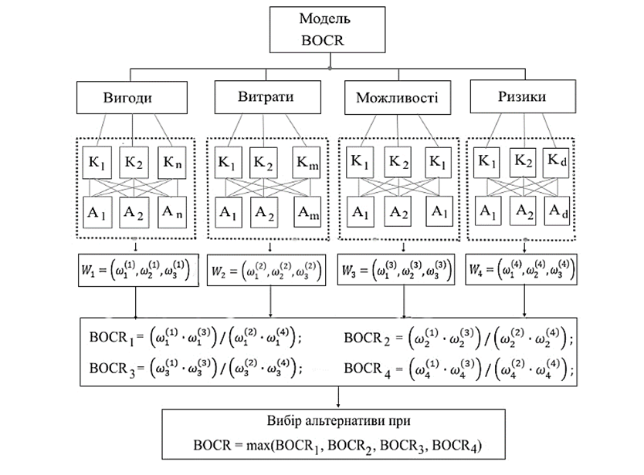
Рисунок 1 – Структурне представлення BOCR

Таблиці слід вирівнювати по центру. Заголовок (назва) таблиці розміщується над таблицею зліва.
Приклад таблиці:
Таблиця 1 – Прибутковість від вкладення коштів за проєктами
Сума | Проєкт 1 | Проєкт 2 | Проєкт 3
0 | 0 | 0 | 0
5 | 38 | 38,5 | 39
10 | 41 | 40,5 | 40
15 | 44,5 | 45 | 44
20 | 46,5 | 47,5 | 48
25 | 50 | 51 | 49,5

Висновки повинні бути чіткими та лаконічними.

